Раздел
ФИО педагога |  | Белоусова Т.В.
Дата
Класс |  | Количество присутствующих: | отсутствующих:
Тема урока |  | Теплопередача в природе и технике
Цели обучения, которые достигаются на данном уроке (ссылка на учебную программу) |  | 8.3.2.3 приводить примеры применения теплопередачи в быту и технике;
Цель урока |  | Все учащиеся смогут  приводить примеры применения теплопередачи в быту и технике Большинство учащихся смогут  рассмотреть примеры использования видов теплообмена в различных областях человеческой деятельности.  Некоторые учащиеся смогут  Научаться о познавательных и творческих способностей, любознательности и интереса к явлениям природы, осознанных мотивов учения;
Критерии успеха |  | рассмотреть примеры использования видов теплообмена в различных областях человеческой деятельности.  приводить примеры применения теплопередачи в быту и технике  смогут ответить на качественные вопросы и выполнят лабораторную работу, смогут ответить на вопросы теста.
Ход урока

Этапы урока | Деятельность учителя |  |  | Деятельность обучающихся | Оценивание | Ресурсы
Орг момент | І. Организационный момент:  Приветствие учеников. Создание дружной атмосферы.  Деление учеников на две группы  Ученики делятся на группы, выбирая разноцветные фигуры.  ІІ. Постановка цели урока и определение критериев оценивания.  - На прошлом уроке мы рассмотрели тему «Внутренняя энергия и способы её изменения» я предлагаю вам повторить основные понятия  1.Какую энергию называю внутренней энергией тела?  (Кинетическая энергия всех молекул, из которых состоит тело, и потенциальная энергия их взаимодействия составляют внутреннюю энергию тела)  2. Какими способами можно изменить внутреннюю энергию?  (совершая механическую работу; теплопередачей)  3.Что такое теплопередача? |  |  | Настраиваются на положительный настрой урока.  Собирают пазлы |  | Интерактивная доска,видеоролик  Картинки-пазлы
Изучение нового материала | - Знание.  Объяснение природы возникновения тяги.  Многие из вас часть времени проводят на дачах, гостях в деревне у бабушки. Что там делают, когда наступают холода? Конечно же, топят печь.  -Что необходимо для горения дров, угля и других видов топлива?  Воздух, а точнее, кислород, находящийся в воздухе. Давайте убедимся в этом. Пусть вместо печи у нас в классе будет гореть свеча.  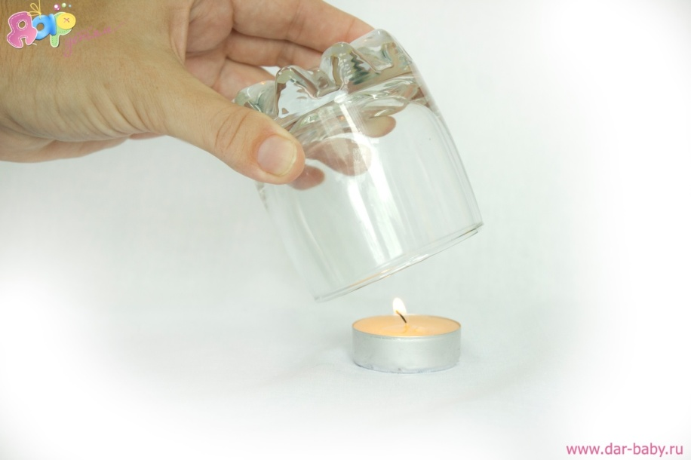  Опыт № 3. Горящую свечку накрываю стеклянной банкой. Свеча гаснет.  Она погасла из-за того, что кислород, содержащийся в воздухе был израсходован на процесс горения.  Итак, без притока свежего воздуха горение топлива невозможно. Если в топку или печь не будет поступать воздух, то горение прекратится. Для поддержания горения часто используют естественный приток воздуха — тягу. При этом над местом горения топлива устанавливают трубу. Проделаем с вами следующий опыт.  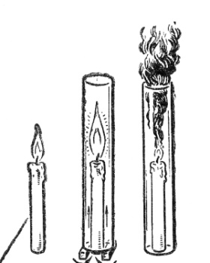  Опыт № 4.  Поставим зажжённую свечу на стол, замечаем величину и вид её пламени. Положив с двух сторон от свечи по два карандаша, надеваем сверху на свечу стеклянную трубку, оперев её нижний край на карандаши. Между стеклом и столом образуется щель, через которую воздух может проникать внутрь трубки. Пламя свечи усиливается, становится ярче и длиннее. Если поднести к щели с внешней стороны трубки зажжённую спичку, то пламя спички будет втягиваться внутрь трубки. Объясняется это тем, что нагреваясь, воздух расширяется, и давление в трубке становится меньше давления наружного воздуха. Вследствие разницы давлений холодный воздух устремляется извне в трубку, а тёплый поднимается вверх по трубе. Это и есть тяга. С увеличением высоты трубы тяга усиливается, так как, чем выше труба, тем больше разница давлений наружного воздуха и воздуха в трубке.  Если же карандаши не подкладывать и трубка будет нижним краем плотно прилегать к столу, сгорание будет неполным и вместо пламени получится столб дыма. Без тяги нельзя обеспечить интенсивного горения топлива и полного его сгорания. Вот почему создание воздушной тяги в топках является важной проблемой в технике отопления.  Отопление и охлаждение жилых помещений. (  Во многих современных зданиях устраивают водяное отопление. В подвальном помещении здания устанавливается котёл, в котором нагревается вода. От верхней части котла отходит вертикальная труба, по которой горячая вода поступает в бак, размещённый на чердаке здания. От него по чердаку проводят систему распределительных труб, а от них вниз идут вертикальные трубы, которые проходят через комнаты здания. Из этих труб вода поступает в отопительные батареи. Вода отдает им своё тепло и возвращается в котёл, где снова нагревается. Так происходит циркуляция воды и прогревание воздуха за счет конвекции.  Теплопередача и растительный мир.  В прилегающем к Земле слое воздуха и верхнем слое почвы происходит изменение температуры. Днём почва поглощает энергию и нагревается, ночью, наоборот, охлаждается. На её нагревание и охлаждение влияет присутствие растительности. Так, тёмная, вспаханная почва сильнее нагревается излучением, но быстрее и охлаждается, чем почва, покрытая растительностью (слайд № 20). Сильное охлаждение почвы наблюдается также в ясные, безоблачные ночи. Излучение от почвы свободно уходит в пространство. Ранней весной в такие ночи наблюдаются заморозки. Во время облачности почва плохо теряет энергию путем излучения. Облака служат экраном (слайд № 21).  Для повышения температуры почвы и предохранения посадок от заморозков используют теплицы (слайд № 22). Стеклянные рамы (или изготовленные из плёнки) хорошо пропускают солнечное излучение. Днём почва нагревается. Ночью невидимое излучение почвы стекло или плёнка пропускают хуже. Почва не замерзает. Теплицы препятствуют также движению тёплого воздуха вверх – конвекции. Вследствие этого температура в теплицах выше, чем в окружающем пространстве примерно на 10^{о}С.  Устройство термоса.  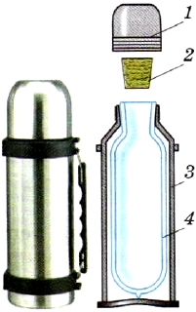  Часто бывает необходимо сохранить пищу горячей или холодной. Чтобы помещать телу охладиться или нагреться, нужно уменьшить теплопередачу. При этом стремятся сделать так, чтобы энергия не передавалась ни одним видом теплопередачи: теплопроводностью, конвекцией, излучением. В этих целях используют термос (слайд № 23). Термос состоит из стеклянного сосуда 4 с двойными стенками. Внутренняя поверхность стенок покрыта блестящим металлическим слоем, а из пространства между стенками сосуда выкачан воздух. Лишённое воздуха пространство между стенками почти не проводит тепло. Металлический же слой, отражая, препятствует передаче энергии излучением. Чтобы защитить стекло от повреждений, термос помещают в специальный металлический или пластмассовый футляр 3. Сосуд закупоривается пробкой 2, а сверху футляра навинчивается колпачок 1.  Задание для группам  Выступление группы 1  Представляют подготовленные эксперименты.  - 2 кусочка льда на блюдцах, одно из которых накрыто шерстяной плотной тряпкой. Объясняют опыт.( Кусочек льда, который под одеялом будет таять медленнее, потому, что шерстяная тряпка обладает плохой теплопроводностью, т.к. в шерсти в большом количестве находится воздух, теплопроводность которого низка, и сохраняет под одеялом более низкую температуру).  - На столе 2 стакана, в одном из них ложка. Необходимо налить кипяток в них. Наливая кипяток, учащиеся объясняют, что лучше это делать когда в стакане ложка, потому что стакан наверняка останется целым, так как часть тепла ложка забирает (теплопроводность металлов высокая). И чтобы кипяток быстрее остыл, мы ложечкой размешиваем (вынужденная конвекция)  - На столе два стакана с горячей водой, один стоит на льду, а на крышке другого лежит лед. Учащиеся объясняют, в каком стакане вода остынет быстрее (конвекция в жидкостях).  - Одна из учениц надевает шапочку с вуалью, и утверждает, что вуаль удерживает воздушный слой около лица, таким образом, вследствие малой теплопроводности и в мороз, и в жару защищает от перегрева или переохлаждения.  - Опыт с белой и темной пластиной и нагревателем. Демонстрируют ,что тела с темной поверхностью нагреваются быстрее, т.к. темный цвет поглощает излучение сильнее. Поэтому в светлом чайнике горячая вода дольше остывает, чем в темном. Значит и летом в жаркую погоду нужно стараться надеть светлую одежду.  И в заключение выступления демонстрируют памятку с советами, как избежать вредных воздействий различных видов теплопередачи в быту.  Памятка.  - Не носите тесную обувь зимой, иначе ноги замерзнут быстрее, чем в просторной обуви.  - В жару носите одежду светлых тонов.  - Прежде чем налить кипяток в стеклянный стакан, поместите туда металлическую ложечку.  - Если хотите быстрее остудить компот, то не ставьте кастрюлю на лед, а поместите ее под лед.  - Не хватайтесь за горячую металлическую сковородку без прихватки!  - Используйте термос, чтобы сохранить чай горячим, а мороженное - холодным!  Учитель: Спасибо группе «Хозяйки», если у кого- то есть вопросы, просим задавать (5-7мин можно использовать на дискуссию).  Учитель: Далее мы приглашаем группу «Испытатели», которые расскажут о примерах проявления видов теплопередачи в природе.  Выступление группы 2  - Схема- рисунок как образуется бриз  Бриз - возникает на границе суши и воды, т.к. они нагреваются и остывают по-разному. Удельная теплоёмкость воды 4200 Дж / кг°С, а песка 880 Дж/кг°С. Поэтому вода нагревается и остывает медленнее, чем песок в 5 раз. Из-за этого днём над сушей образуется область низкого давления, а над морем - область высокого давления. Возникает движение воздушных масс из области высокого давления в область низкого давления, что и называется дневным бризом. Ночью все происходит наоборот.  - Вспаханная почва, почва с растительностью (Слайд 6,7) Днем почва поглощает энергию и нагревается излучением, но быстрее и охлаждается. На ее нагревание и охлаждение влияет присутствие растительности. Так, темная вспаханная почва сильнее нагревается излучением, но быстрее и охлаждается, чем почва, покрытая растительностью. На теплообмен между почвой и воздухом влияет также погода. В ясные, безоблачные ночи почва сильно охлаждается – излучение от почвы беспрепятственно уходит в пространство. В такие ночи ранней весной возможны заморозки на почве. Если же погода облачная, то облака закрывают Землю и играют роль своеобразных экранов, защищающих почву от потери энергии путем излучения.  - Демонстрация макета теплицы. Одним из средств повышения температуры участка почвы и припочвенного воздуха служат теплицы, которые позволяют полнее использовать излучение Солнца. Участок почвы покрывают стеклянными рамами или прозрачными пленками. Стекло хорошо пропускает видимое солнечное излучение, которое, попадая на темную почву, нагревает ее, но хуже пропускает невидимое излучение, испускаемое нагретой поверхностью Земли. Также пленка ( стекло) препятствует движению теплого воздуха вверх, т.е. осуществлению конвекции. Таким образом, стекла теплиц действуют как «ловушка» энергии. Внутри теплиц температура выше, чем на незащищенном грунте, примерно на 10° С.(обогревают теплицу лампой и измеряют температуру снаружи и внутри теплицы, и она оказывается различной).  - Животные с различным шерстяным покровом (Слайд 8,9,10 ) . Мех животных из-за плохой теплопроводности предохраняет их от охлаждения зимой и перегрева летом. А некоторые прячутся в рыхлый снег, как например тетерев из русской сказки «Байка про тетерева» - (Слайд 11). «Некому выстроить тетереву в зимнюю стужу домишка а сам не умеет одну-то ночь всего надо пережить. Эх - надумал он - куда ни шло! И в бултых снег...В снегу и ночевал. Ничего. Тепло было. Поутру рано встал по вольному свету полетел. Куда надо».  Что спасло тетерева от холода во время ночевки в снегу?  На обсуждения и дискуссии выделяется 5- 7 минут.  Выступление группы 3  которые расскажут об особенностях видов теплопередачи, встречающихся в технике.  - Мы принесли различные теплоизоляционные материалы- паклю, пенопласт , которые применяют в строительстве. Регулирование теплообмена является одной из основных задач строительной техники. В тех случаях, когда теплообмен является нежелательным, его стараются уменьшить. Для этого используют теплоизоляцию.  - (Плакат с системой отопления) Нагревание и охлаждение жилых помещений основано на явлении конвекции. Так охлаждающие устройства целесообразно располагать наверху, ближе к потолку, чтобы осуществлялась естественная конвекция. Обогревательные приборы располагают внизу.(объясняют почему, рассказывают про систему центрального отопления).  - Модель печки с трубой. Объяснение, что такое тяга – естественный приток воздуха за счет конвекции. Для создания тяги над топкой, в котельных установках фабрик, заводов устанавливают трубы. (рассказывают как образуется тяга-демонстрируя опыт с трубой и спиртовкой)  - Разобранный термос, самодельный термос, объясняют принцип действия и устройство термоса, акцентируя внимание на видах теплопередачи.  На обсуждения и дискуссии выделяется 5-7 минут |  |  | Устно отвечают на вопросы, с объяснением.  формулирует цели и тему урока. Излагает свои мысли. | Стратегия  «Верно - не верно»  Словесная оценка учителя.  Взаимооценивание  Стратегия «Стикер» | Интерактивная доска  ИКТ,
Подведение итогов урока (5 мин) | Стратегия «Ролевая игра» (9 мин.).  Итог урока. Рефлексия  Учитель может предложить ученикам на рабочих  листах дописать продолжение следующих предложений:  1. Я научился...  2. Я могу научить других...  3. Я не понял / не смог...  4. В дальнейшем я  Оцените свою работу на уроке как учёного, насколько вы были наблюдательны, активны, дисциплинированны  Зелёный – высокий уровень, жёлтый – средний уровень  С помощью метода «Толстые и тонкие вопросы» проводит закрепление урока. |  |  | Ученики показывают умение обосновывать свое понимание  Записывают д.з. в дневники | Самооценивание | Рефлексивный лист, стикеры

